2019年８月26日
(公財)日本水泳連盟
ＪＯ実行委員会
記録証発行について
記録証の作成は各クラブにてお願いいたします。記録証の台紙は個人参加者に１枚、リレー参加種目数に
対し４枚を大会受付時に受け取ってください。
※後日の郵送、配布は行いません。（受付票のはがきを確認してください。）

☆記録証の印字について
日本水泳連盟のホームページ、ジュニアオリンピックカップ水泳競技大会競泳にテンプレートを掲載します。テンプレートは個人種目用とリレー種目用があります。
（２）リレー記録証テンプレート
・クラブ名・選手名・記録・第１泳者の正式記録は入力してください。
・性別・クラス・距離・種目・樹立日などは選択入力をしてください。
・入力後印刷をしてください。
（１）個人記録証テンプレート
・選手名、クラブ名、記録は入力してください。
・学年・性別・クラス・距離・種目・
樹立日などは選択入力をしてください。
・入力後印刷をしてください。

見本

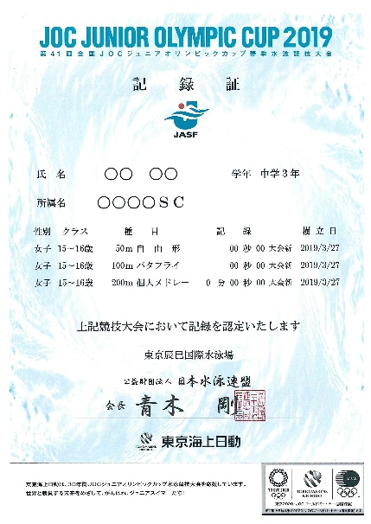
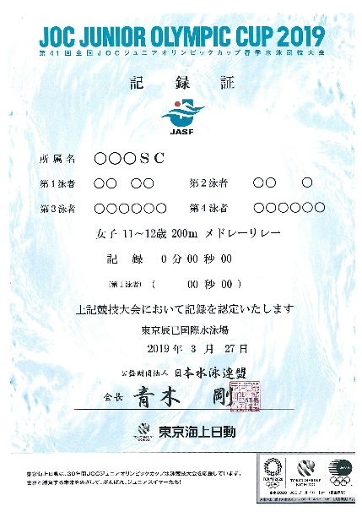

（３）印刷ミスをした場合
Ａ４用紙 白色 厚口上質紙を各クラブにてご用意ください。
ホームページ内の賞状テンプレートを印刷してください。
その後、記録証テンプレートで入力し印刷を行ってください。

